* + Petr Štěpánek .Minut čtení: 8
* **Říše středu: všechno je jinak?**

**Po návratu z Číny jsem napsal několik článků o tom, co jsem na vlastní oči viděl, slyšel, ochutnal, cítil a prožil. Reakce na ně byly dvojího typu. Někteří mi spílali do propagandistů, manipulátorů a bolševiků. U většiny čtenářů se moje texty naopak setkaly s nadstandardně vstřícným přijetím, ba dokonce s vděkem, že někdo ještě používá svou vlastní hlavu.** Čína je jiná. Má jinou historii, jinou tradici, jiné zvyklosti, jiná kritéria, jiné zkušenosti. Jde si svou cestou. To jen my, myslím tím euro-americkou civilizaci, respektive její současné režimy, žijeme v iluzi, že náš způsob života je ten jediný správný, a proto také hodný následování. Jak tenhle vývoz našeho způsobu života dopadá, můžeme dnes a denně vidět na Blízkém východě, který má za sebou sérii revolucí Arabského jara, jež spojitě přešly do řady válečných konfliktů, masové migrace, expanze islámu a vlny teroristických útoků. V Číně to nepochybně vidí také. Vidí, k čemu vede tenhle tupý přenos zvyklostí jednoho civilizačního okruhu do druhého, zcela odlišného.

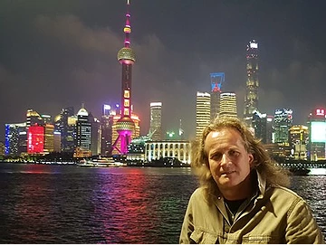

Noční Šanghaj

Podoby jinakosti Číny si mnohdy ani neuvědomujeme. Tak kupříkladu čínská politika jednoho dítěte. Sice již byla oficiálně zrušena, ale setrvačností vlastně běží dál. Co to sociologicky znamená? Během dvou generací se Čína proměnila tak, že většina obyvatelstva vůbec neví, co je to mít sourozence. Neexistují tu bratři a sestry. To je něco, co naše společnost nezná.

**Terakotová armáda**

V Říši středu má všechno úplně jiný rozměr. Nejen pod sluncem, jako třeba Velká čínská zeď, nýbrž i v záhrobí. Kupříkladu Terakotová armáda. To si tak jednou jeden místní zemědělec, pan Jang, kopal studnu, když tu v hloubce 25 metrů narazil na válečníka. Stalo se to v roce 1974, asi 30 kilometrů od města Si-an a nakonec z toho byl jeden z největších archeologických objevů světové historie. Terra znamená země nebo hlína, cotta je pec.

Terakotová armáda je podzemní vojsko prvního čínského císaře, sjednotitele země ze 3. století před Kristem, které střeží jeho hrobku. O té se ví, kde se nachází, ale dosud do ní nikdo nevstoupil. Zatím byla odhalena tři pole vykopávek (dnes zastřešená) s tisíci hliněných válečníků v životní velikosti, ale takových polí je prý v okolí 180 (!!!). Jojo, v Číně nikdy a v ničem netroškařili.

To i největší z Čechů, tedy alespoň podle jedné televizní ankety, náš Otec vlasti Karel IV., král český a císař římský, se i s celým chrámem svatého Víta, pod nímž se nachází jeho hrobka, jeví jako chudý příbuzný. Ale uznávám, je to poněkud potměšilé, a navíc časově dost mimoběžné srovnání. Ta starší by ovšem dopadla ještě hůř.

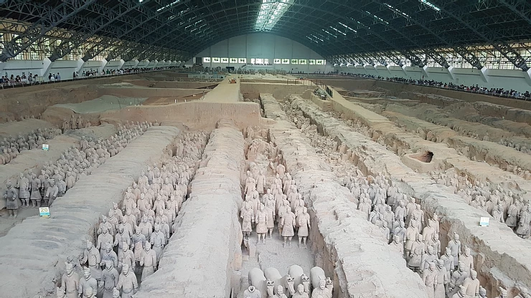

Terakotová armáda

**Stavební boom**

Ať už jedete přes Čínu autobusem nebo vlakem, nemůžete si nepovšimnout naprosto šíleného stavebního boomu. Dálnic, pro jistotu obvykle rovnou šesti či osmiproudých, tu budují neuvěřitelných 9000 kilometrů za rok. Všude rostou třiceti i více podlažní obytné domy. Kultura bydlení tu ale moc vysoká není. Ono se ostatně není co divit. Superrychlý vývoj společnosti přesouvá vesničany i městské obyvatele někdejších přízemních chu-tchungů do nového. Ti lidé v tom ale neumějí bydlet. Možná až za generaci.

Stará zástavba, úzké křivolaké uličky chu-tchungů nenávratně mizí. Existuje iniciativa, která se přes UNESCO snaží zachovat alespoň část téhle staré svérázné Číny. Na rozdíl třeba od Šanghaje, kde vedle mrakodrapů a jiné supermoderní zástavby existují také staré čtvrti, v Pekingu nemáte žádný pocit časové kontinuity. Vše staré (kromě historických památek z doby císařství) tu zbořili, boří či se chystají zbořit a namísto toho budují široké bulváry, dálnice a moderní budovy. Je to téměř vždy velmi vkusné, někdy i originální, ale dost neosobní. Zachraňuje to ovšem naprosto geniální zahradní architektura, jak podél silnic a dopravních staveb, tak v nádherných parcích. Což zdaleka neplatí pouze pro Peking. Vše pečlivě udržované a zavlažované. Navíc je všude pořádek, neboť tu permanentně uklízejí. Už slyším ty hlasy: „To se jim to uklízí, když tam vládne totalita.“ No, nevím. Odkdy jsou zrovna koště a zahradnické nůžky nástrojem totality?

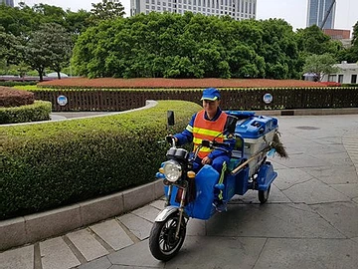

Proč je v Číně čisto? Protože tu pořád někdo uklízí

**Půl druhé miliardy**

Při návštěvě letního sídla čínských císařů jsme se termínově trefili do probíhajících čínských svátků. Do dnů volna. A to je celá Čína na nohou a na cestách. Strašná masa! Číňanů je půl druhé miliardy. Kdejaké čínské okresní město má víc obyvatel než celá Česká republika dohromady. Je to úplně jiný level. Tengovy ekonomické a politické reformy z 80. let nastartovaly neuvěřitelný rozvoj. Ještě před 30 lety byl Peking plný kol, za pár let je nahradily skútry, dnes tu jsou automobilové zácpy. Ani velkorysá výstavba dopravní infrastruktury nestačí ten nápor pojmout. O možnost koupit si auto se tu proto losuje. Tak moc těch Číňanů je.

Snad nikdy nikde na světě nedošlo k tak obrovskému a zároveň rychlému zvýšení životní úrovně tak velkého množství lidí. Během tří desetiletí vznikla nová, velmi početná čínská střední třída. Má to samozřejmě i negativní důsledky. Lidé cestují, nejen po Číně, nýbrž i po světě, leč namnoze si ponechali staré návyky. Jsou hluční, neurvalí, plivou, krkají.

Čínští turisté, kteří zaplavují například i Prahu, proto nejsou kdovíjakým požehnáním. To vám potvrdí každý hoteliér. Neumějí se chovat, ničí zařízení. Nejsou ani přínosem pro běžné restaurace. Vůbec tam nepáchnou, jedí pouze v čínských restauracích či bistrech. Prostě žádná gastroturistika. To našinec si gastroturistiky v Číně naopak užívá. A opravdu je čeho.

Nemám potřebu rozebírat tu další čínská negativa, to dostatečně obslouží náš propagandistický mediální mainstream. Nic proti tomu. Neměl by ale zároveň zamlčovat to dobré, inspirativní a mnohdy doslova dechberoucí, co dnes tahle nejlidnatější země světa nabízí a předvádí.

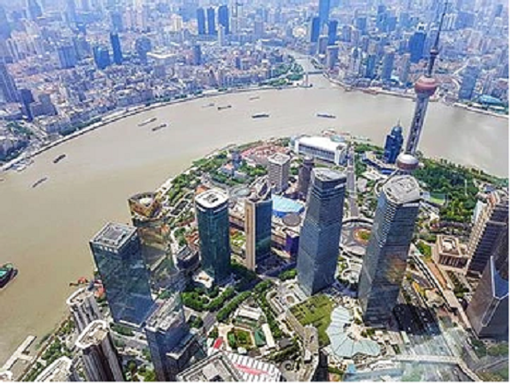

Šanghaj - typická tvář současné Číny

**Dva typy reakcí**

Po návratu z Číny jsem o tom, co jsem na vlastní oči viděl, slyšel, ochutnal, cítil a prožil, napsal několik článků. Reakce na ně byly dvojího typu. Část čtenářů mi spílala do propagandistů, manipulátorů a bolševiků. Zní to skoro komicky, ale oni se opravdu dožadují (!) stejných „informací“, jaké jim poskytují média hlavního proudu. Tak už jsou zblblí. V Číně se přece neděje nic jiného, než že tam porušují lidská práva, a existuje tam jen několik zvláštních přímořských zón typu Šanghaje se speciálním režimem a všude jinde třou Číňani bídu s nouzí a jedí misku rýže denně. Oni to přece vědí, tak co si to dovoluju psát něco jiného!? U ostatních čtenářů se moje texty naopak setkaly s nadstandardně vstřícnou reakcí.

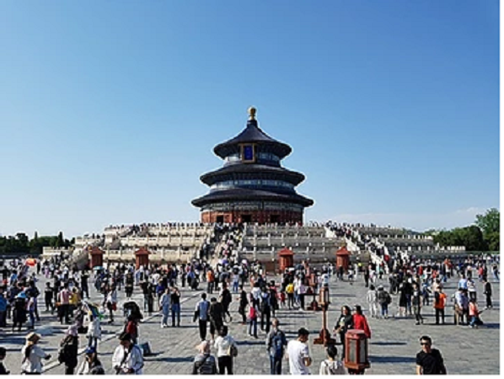

Peking. Chrám nebes - sem se císař chodil modlit za dobrou úrodu

**Rozvojové Česko a kapitalistická Čína**

Kdysi za časů oněch nám dle komunistické společensko-politické metodologie vtloukali do hlavy, že existují země socialistické, kapitalistické a rozvojové. Přidržme se tohoto členění a podívejme se, jak skrz tyhle staré brýle vypadá současný svět. Po dvou týdnech turistického putování po Číně ze mě jistě není sinolog ani společensko-vědní odborník, leč otevřené oči jsem měl a mozek v hlavě mi zaplaťpámbu také ještě stále funguje. Ono někdy fakt stačí se jen dívat a pak trochu přemýšlet.

V Číně už dnes zcela jistě nenarazíte na fanatiky, kteří v šedivých uniformách, čepicích s rudou hvězdou a s rudými knížkami Maových citátů nad hlavami vyřvávají svou jedinou pravdu. Na takové totalitní týpky dnes ovšem zcela jistě narazíte na amerických a západoevropských univerzitách, kde již dávno zvítězily zločinná politická korektnost, přiblblý feminismus, klimatické šílenství, pomatený genderismus i jiné společenskovědní úchylky.

A propos, vzpomínáte na válečnickou rétoriku našich někdejších rudých soudruhů? Kterak nás imperialistický Západ ohrožuje? A jakou že jsme hrází míru a socialismu? A že vymoženosti socialismu ubráníme? Zatímco naši soudruzi ideologicky žvanili, na starém Západě budovali, stavěli a vyvíjeli se.

Vlastně se nic nezměnilo. Dnes se ovšem závratným tempem vyvíjí Čína a další země, zatímco naši politici jen žvaní. Západoevropští i naši modří soudruzi dnes ovšem pěstičkami hrozí na opačnou stranu. Imperialistům z Východu nedáme šanci a vymoženosti liberální demokracie (co není ani liberální, ani demokracie) ubráníme! Co na tom, že imperialisté z Východu, ruští i čínští, mají dost svých vlastních budovatelských starostí, a nikam na Západ se nehrnou, natož vojensky. Jistě, obchodovat chtějí. Je na tom něco špatného?

Svoboda, tak jak ji chápeme my, v Číně samozřejmě není a nikdy nebude. Ta země má jinou historii, jinou tradici, je tam jiná poptávka, jiné zvyklosti. My stále žijeme v představě, že jsme pupek světa, k němuž všichni vzhlížejí a který budou všichni následovat, ale ono to už dávno neplatí. Mimochodem, je u nás skutečná svoboda? Nenalháváme si něco?

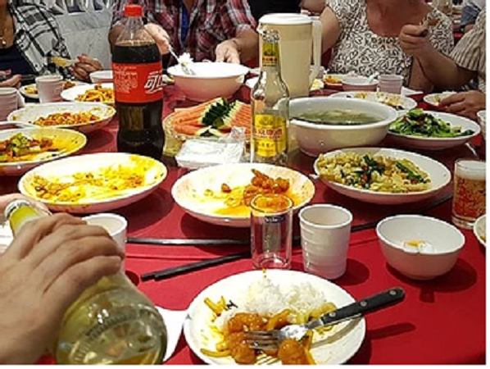

Stolování po čínsku, otáčivý skleněný kruh uprostřed stolu

**„Sto let za opicemi“**

Když vystoupíte v Šanghaji na letišti, můžete jet do města klasicky taxíkem, autobusem, metrem… anebo Maglevem. To je těžká vychytávka. Maglev je rychlovlak na principu magnetické levitace. On vlastně nejede, ale letí. Umí až 460 km za hodinu. Necelých 50 kilometrů dává za 7 minut. Vlastně je to taková zbytečnost. Vždyť je to úplně šumafuk, jestli z letiště budete ve městě za sedm minut, anebo třeba za patnáct. Jako vizitka a výkladní skříň to ovšem funguje dokonale.

A teď si vedle toho třeba představme naši už 30 let hubou stavěnou, leč stále neexistující rychlodráhu na ruzyňské letiště a rázem se můžeme vrátit zpátky na zem. Z tohoto pohledu jsme dnes nikoli socialistickou, nikoli kapitalistickou, nýbrž zoufale rozvojovou zemí. Ano, neposlouchá se to dobře, ale ve srovnání s oním impozantním technologickým a infrastrukturním skokem, který Čína i jiné asijské země za poslední desetiletí udělaly, jsme dnes „sto let za opicemi“. Nabízí se třeba srovnání železničních sítí. Zatímco v Číně vybudovali supermoderní železniční síť, v níž vlaky 21. století běžně jezdí rychlostí 300 km/h, a nová moderní nádraží připomínají spíše letištní terminály, naše železnice a celá její infrastruktura stále mnohdy připomíná spíše vylepšený skansen ze století devatenáctého.

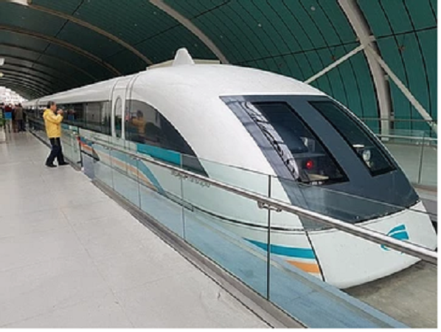

Maglev - rychlodráha na principu magnetické levitace

**Země je kulatá**

Ale to nikterak nebrání našim politikům, pisálkům hlavního proudu a jiným režimním přicmrdávačům, aby Čínu povýšeně mistrovali a téměř nikdy, když o ní hovoří či píší, neopomenuli připojit přídomek komunistická. Je to poněkud dementní a propagandistické, protože to by pak museli pokaždé zrcadlově říkat třeba kapitalistické Spojené státy či katolický Vatikán, což samozřejmě nedělají, neboť by to bylo idiotské. Stejně jako je idiotské tohle jejich nálepkování Číny.

Prostě: Komunistická Čína! Jenže i to je vlastně nesmysl. Nějak tu chybí ono společenské vlastnictví výrobních prostředků. Naopak, svoboda podnikání i hromadění majetku má v Číně zelenou. Na všech úrovních. Podnikejte, vydělávejte, do politiky a řízení státu nám ale nemluvte! Ano, v Číně skutečně vládne komunistická strana. Jenže čínští soudruzi nekoukají napravo ani nalevo, jen efektivně a závratným tempem mění svou zem. Samozřejmě, že to přináší také problémy. A stejně samozřejmé je, že je se svou tisíciletou císařskou a konfuciánskou tradicí řeší jinak, než bychom je řešili my. Včetně oněch námi selektivně vytahovaných lidských práv. Proč selektivně? Protože kupříkladu na Čínu děláme ramena, ale o Saúdské Arábii ani nepípneme.

Buďme spravedliví. Čína, stejně jako třeba Rusko, hájí své imperiální zájmy. Jistě, může se nám to nelíbit. Ale liší se tím nějak od jiných světových mocností? Možná, že by bylo lepší, kdybychom si raději zametli před vlastním prahem. Máme vlastní problémy a máme jich víc než dost. Žijeme na kontinentu, jenž tragicky zaostává, ekonomicky i intelektuálně. Žijeme ve společenství, které vesele páchá civilizační sebevraždu a přitom starostlivě řeší zákaz plastových uchošťourů.

Jen jsme vytáhli hlavu z moskevské řiti, už ji noříme do bruselské. Uniká nám, že svět se mezitím dost změnil, ba že se tak nějak přepóloval. Nadále bojujeme s komunismem z Východu, ač tam již v té tradiční podobě neexistuje, zatímco socialismus se vším svým totalitním dirigismem a dementní byrokracií se na nás už dávno valí ze Západu, jenž už jaksi není tím, čím kdysi býval, a naopak začíná být přesně tím, před čím jsme před třiceti lety vzali kramle.

Přímo geniálně to vystihl písničkář Pepa Nos v písni Země je kulatá: „Kdo jde pořád doleva, voctne se vpravo, kdo jde pořád doprava, přijde nalevo. Kdo jde pořád na východ, voctne se na západě, kdo jde pořád na západ, přijde na východ.“

**Komunismus, nebo kapitalismus?**

Zatímco u nás i v EU si můžete být jisti, že zaslepení pitomci tu znovu křísí socialismus, v Číně si na každém kroku můžete klást otázku, zdali tu kapitalisté budují komunismus (varianta „A“), nebo komunisté kapitalismus (varianta „B“). Vzhledem k tomu, že obyčejný Číňan nevstává a neuléhá s myšlenkou na Maovy spisy a rudé komunistické zítřky, nýbrž na to, jak vydělat víc peněz, jak zbohatnout, jak si koupit auto a jak se mít lépe, a všechno „západní“ je tu „in“, myslím, že blíž k realitě má varianta „B“. Úplně nejblíž pravdě ale nejspíš bude, že Číňané si to prostě udělají po svém.

Co kdybychom jednou i my nevzhlíželi k žádným obzorům, ani těm východním, ani těm západním? Co kdybychom nevykřikovali, kam patříme či nepatříme, protože odvždycky jsme tam, kde jsme, a jinde nikdy nebudeme? Co kdybychom prostě dělali věci po svém, sebevědomě a efektivně?

Opravdu je to nemožné?

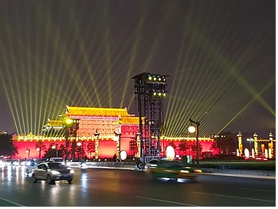

Si - an, pátek večer, laserová show